Associazione Casa Pim Pam
Via Casali 28
16042 - Carasco Ge
Tel. 329 3953302
info@casapimpam.it
www.casapimpam.it

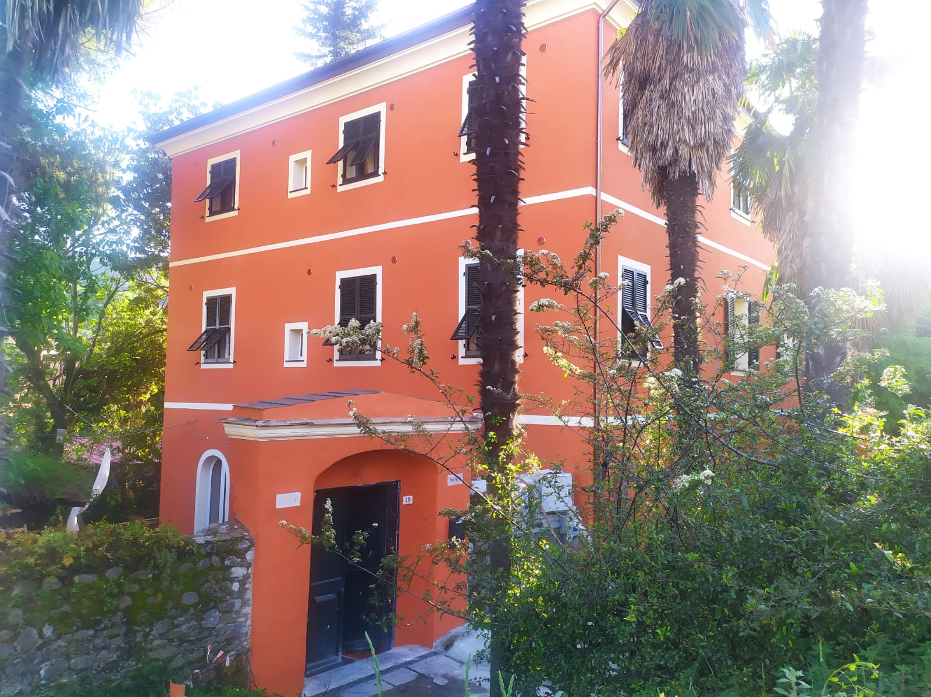

“Casa famiglia Pim Pam”

CARTA DEI SERVIZI

“l’accoglienza e la condivisione sono l’unica modalità di un rapporto umanamente degno” (Don Luigi Giussani)

Vivere l’accoglienza vuole essere un aprire il cuore a bambini in difficoltà, nella semplice condivisione della vita quotidiana. Gesti che durano un giorno o un’intera vita, scaturiti tutti dalla certezza che la nostra e l’altrui esistenza è oggetto di un Amore Eterno. Questo amore educa alla gratuità, che significa “dilatare la propria vita fino ai confini della vita della persona che si incontra”, cioè del bambino concreto che accogli in casa, fino ad amarne tutta la sua storia, la sua famiglia, la sua diversità. Essa educa soprattutto al “non possesso”, che è il vero amore di un padre e di una madre.
La casa famiglia Pim Pam ha la propria origine nell’esperienza di Famiglie per l’Accoglienza e nell’incontro con Suor Maurizia Pradovera, religiosa delle Suore Gianelline di Chiavari, che ne ha reso possibile l’apertura nel 2009 presso una struttura che lei ha voluto mettere a disposizione della famiglia.
Da qualche anno è iniziata anche un’amicizia operativa con alcune famiglie che hanno scelto, come noi, di dar vita ad un’opera di accoglienza. Lo scopo di questa amicizia è di aiutarsi a scoprire come vivere le sfide quotidiane e approfondire le ragioni della nostra vocazione all’accoglienza.
Con un lavoro sistematico abbiamo iniziato a condividere le questioni educative ed economico-organizzative attraverso incontri periodici di confronto e approfondimento (formazione da parte di esperti). Questa condivisione ha portato, nel 2013, la costituzione di un’associazione di promozione sociale, “Dimore per l’Accoglienza”: una rete che collega tra loro le diverse case famiglia nate dall’esperienza di Famiglie per l’Accoglienza.

PROFILO DELLA COMUNITA’ CASA FAMIGLIA PIM PAM

Ente titolare: Associazione Casa PIM PAM
Legale Rappresentante Davide Vaccarezza
Struttura: Via Casali 28 – 16042 Carasco
Responsabile di struttura: Vaccarezza Alberto
Mail: info@casapimpam.it
Sito: www.casapimpam.it
Accoglienza: minori

CARATTERISTICHE DELLA STRUTTURA

La sua ubicazione è in un complesso residenziale situato nei pressi del centro della cittadina di Carasco, situata nell’immediato entroterra di Chiavari; la struttura consiste in una villa con ampio giardino composta da quattro unità immobiliari:
- l’interno 4, situato nella parte superiore della villa, è articolato in due piani e ospita la casa famiglia vera e propria. Consta, al primo piano, di un salone che funge da soggiorno, di una sala TV/biblioteca di un’ampia cucina che funge anche da zona pranzo, di una camera da letto della coppia genitoriale e un’altra camera da letto per gli ospiti nonché due bagni. Al secondo piano sono situate tre stanze per i ragazzi accolti, l’ufficio e altri due bagni.
- Al piano terra oltre all’abitazione dei “nonni” che collaborano all’attività della casa, sono stati ricavati due appartamentini che vengono assegnati temporaneamente ai ragazzi della casa che, dopo aver sviluppato la loro formazione, raggiunta la maggiore età, affrontano la loro emancipazione in una condizione di semiautonomia con lo scopo di indirizzarli alla vita.
Tutt’intorno sono presenti aree verdi, ad esclusivo uso degli ospiti, e un ampio parcheggio.

IDENTITA’

La Casa famiglia PIM PAM è composta da una coppia genitoriale Alberto Vaccarezza (1980) Iannucci Francesca (1979) e due figli adottati: Leonardo (2008) e Mame (2012).
Entrambi i genitori sono autorizzati all’affido e all’adozione con delibera del Tribunale dei Minori di Genova del 27 dicembre 2008.
L’esperienza dell’affido decorre da gennaio 2009 e della Casa famiglia dal maggio dello stesso anno.

IL NOME PIM PAM

Il nome della Casa si ispira ad una canzone che si cantava fin da piccoli che descrive in maniera molto efficace l’accoglienza, identificandola con un focolare domestico e una casa posta alla fine di un sentiero…, dove si può trovare una seggiola per tutti….

Nella casa là sulla montagna
Un camino grande grande sta,
nel camino grande, grande, grande
un gran fuoco fuoco fuoco va,
perciò pim pam le scarpe
pim pam di notte
fan sul sentiero di pietre grosse;
pim pam le scarpe
pim pam di notte
fan sul sentiero così

Nella casa là sulla montagna
Un Signore grande grande sta,
nella stanza verde viola bianca
tante sedie rosse gialle ha
perciò……

Nella casa là sulla montagna
una sedia a tutti, tutti dà
a ciascuno toglierà le scarpe
tutti insieme poi si danzerà
perciò…..

Nella casa là sulla montagna
un camino grande grande sta,
nel camino grande grande grande
più più fuoco fuoco fuoco va
perciò…..

FINALITA PEDAGOGICHE

La casa si apre ad accogliere minori che vivono una situazione di difficoltà familiare perché attraverso l’esperienza dell’affido possano vivere l’esperienza della figliolanza.
Offriamo, dunque, quello che la famiglia è:
- un legame che si stabilisce tra un uomo e una donna, che genera un’unità che coinvolge la totalità delle loro persone e che diventa nel tempo spazio per altri;
- una dimora in cui l’umanità del bambino sia custodita e l’affettività rigenerata;
- un ambito dove il bambino possa vivere un rapporto educativo con attenzione mirata ai suoi bisogni specifici (innanzitutto quello di unità con la sua storia)
- un luogo dove fare l’esperienza concreta con un legame che si sviluppi nel tempo di tutti i giorni, dentro un luogo preciso, fatto di sguardi, di ritmi, di dialoghi e dove ciascuno è messo quotidianamente a confronto con la diversità per il bene reciproco.
La casa si pone in collaborazione con i servizi sociali per il bene del minore e della sua famiglia.
La casa si pone, infine, come nodo di una rete tra opere, famiglie e istituzione perché cresca il bene comune e ogni soggetto diventi in queste relazioni più maturo e consapevole.
La nuova istituzione di appartamenti detti “per l’emancipazione” garantisce una continuità educativa e formativa oltre l’esperienza dell’affido, perché protrae il legame con la famiglia anche oltre la maggiore età

CAPACITA’ RICETTIVA

La casa:
è in grado di ospitare 5 minori più i figli della coppia;
è dotata di 4 camere da letto;
gli spazi adibiti ad uso comune sono: cucina, soggiorno, sala TV/biblioteca, bagni;
gli spazi esterni, molto ampi, consentono l’attività ricreativa anche separata per età in piena sicurezza. E’ dotata di ampio parcheggio.
L’ubicazione attigua al centro permette l’accesso facilitato a tutte le strutture che la cittàdina di Carasco offre: scuole, servizi sanitari efficienti e aree ricreative.

DESTINATARI DEL SERVIZIO

La comunità accoglie minori che al momento dell’ingresso non abbiano più di 12 anni, mantenendone la continuità educativa fino alla maggiore età e all’eventuale prosieguo amministrativo fino al 21° anno, oltre il quale offre una sistemazione in due mini-alloggi protetti per gestire importanti momenti di emancipazione.

L’ammissione avviene tramite richiesta dei Servizi Sociali che hanno in carico il minore e che ne tracciano il profilo, psicologico, fisico e ne valutano la compatibilità con gli altri ospiti presenti. Per facilitare e per omogeneizzare le richieste è stato predisposto un modulo (“Scheda informativa” che si allega)
Verificata l’ammissibilità da parte della famiglia e delle associazioni partners (Famiglie per l’Accoglienza e Dimore per l’Accoglienza) si procede all’inserimento secondo un progetto definito “ad hoc” per il minore. Entro due mesi si avrà l’assenso definitivo o l’impossibilità all’accoglienza.
Un monitoraggio costante con i Servizi Sociali invianti accompagnerà la vita del minore presso la casa.

LA STRUTTURA ORGANIZZATIVA

Oltre alla coppia genitoriale svolgono un ruolo di supporto sia logistico che educativo i genitori della coppia (i nonni) nonché ben 5 volontari che hanno compiti di attività ausiliarie (pulizia, riassetto camere, stireria), amministrativo, ed educativo.

Dal lunedì al venerdì è presente, per almeno 12 ore settimanali, un’educatrice con orario invernale compatibile con le attività scolastiche (orario pomeridiano) ed estivo (intendendosi per tale l’orario non scolastico) compatibile con le attività programmate per le vacanze.

Le strutture di supporto presenti che partecipano attivamente nella Casa famiglia sono:
- Un riferimento affettivo e di sicurezza per i minori;
- Un riferimento di “autorità autorevole”
- Un facilitatore di scambi psico-culturali;
- Un creatore di occasioni per scoperte e nuovi rapporti sociali e culturali
Tutta la struttura organizzativa è sottoposta con periodicità ad aggiornamenti e formazione compatibili con il ruolo svolto, utilizzando moduli predisposti dall’Associazione “Famiglie per l’Accoglienza”
La supervisione del servizio è affidata ad esperti convenzionati con la casa

PRIVACY

L’Ente Gestore garantisce la riservatezza dei dati dei minori accolti custoditi in appositi armadi e accessibili alle sole persone autorizzate dal referente per la sicurezza.

RETTE

Le rette, da concordarsi di volta in volta in relazione al tipo di affido e agli impegni imposti dal Tribunale dei minori, comprendono:
- Vitto e vestiario
- Spese sanitarie essenziali previste dal SSN, e comunque a seguito di prescrizione medica, a garanzia della tutela personale e degli ospiti;
- Spese necessarie all’attuazione del PEI;
- Materiale di pulizia, cancelleria, spese scolastiche
- Gestione della struttura
- Spese per educatore previsto dalla struttura organizzativa
- Assicurazioni: struttura, ospiti, personale, volontari
- Accompagnamenti per le attività previste dal PEI

Per tutto ciò che non è espressamente previsto nella presente carta dei servizi, si applicano le norme del Codice Civile, le disposizioni normative nazionali e regionali che disciplinano l’accoglienza dei minori in comunità

Chiavari 1 gennaio 2024

Per l’Associazione Casa Pim Pam
(il Legale Rappresentante)
Davide Vaccarezza


SCHEDA INFORMATIVA

Servizio sociale di riferimento_____________________________________________________

Situazione del minore

Breve descrizione della famiglia di Origine _________________________________________

Problema emergente per il quale si chiede l’accoglienza _______________________________

Obiettivi del progetto di accoglienza e sua durata ____________________________________

ACCOGLIENZA RICHIERSTA
(specificare se a tempo pieno, diurna, settimanale dal lunedì al sabato, ecc.)

DATI ANAGRAFICI DELL’ACCOLTO

Nome ____________________ Cognome___________________ età_____________________

Provenienza___________________________________________________________________

IMPEGNI PREVISTI DAL TRIBUNALE DEI MINORI

Data _____________________ Firma del responsabile del Servizio proponente



